**Clase 31, Ficha 22 (adiciones y sustracciones)**

**Asignatura:** Educación Matemática **Curso:** Tercero básico

**Fecha:** Semana del 09/11 al 20/11 **(2 Semanas) Docente:** Romina Ramírez/ Paola Ortiz

**Nombre del Alumno:___________________________________________________________________**

**I.- Objetivo de Aprendizaje****: OA9** Demostrar que comprende la adición y la sustracción en el ámbito del 0 al 100: • usando un lenguaje cotidiano y matemático para describir acciones desde su propia experiencia • resolviendo problemas con una variedad de representaciones concretas y pictóricas, de manera manual y/o usando software educativo • registrando el proceso en forma simbólica • aplicando los resultados de las adiciones y sustracciones de los números del 0 a 20 sin realizar cálculos • aplicando el algoritmo de la adición y sustracción sin considerar reserva • creando problemas matemáticos en contextos familiares y resolviéndolos

**II-. Indicadores:** Resuelven problemas de adicción y sustracción, luego expresan la solución con el uso de algoritmos. Registran de manera simbólica adiciones y sustracciones.

**III.- Contenido: Adición y sustracción de números**

**IV.- Objetivo de la clase**: Suman y restan números con resultado hasta 10000 aplicando algoritmo en la solución

**V.- Indicaciones generales:**

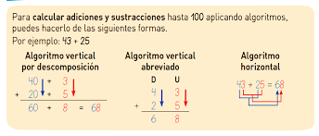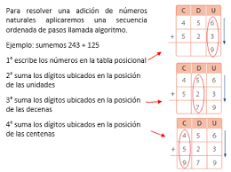

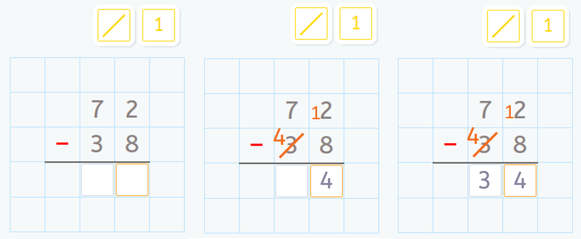

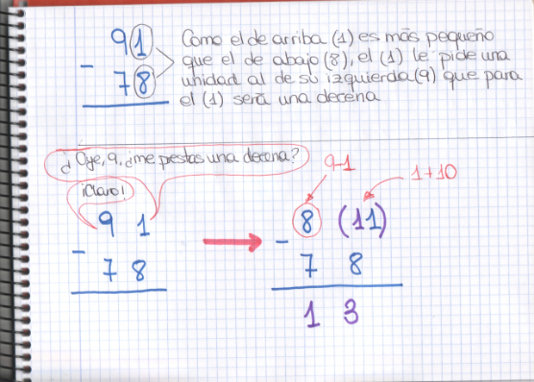

**V.- Actividad a desarrollar**

1-. Escribe en el cuaderno de matemática la fecha y el objetivo de la clase

2-. Dictado que se realiza en la clase online al comienzo.

a-. 6.250 b-. 8.901 c-. 6.910 d-. 5.999 e-. 2.000 f-. 9.800 g-. 2.020

3-. Resuelve del **cuaderno de actividades 28 a la 33**

4-. Escribe en tu cuaderno el ticket de salida y respóndelo y envíalo al wassap de la docente

6-. Si tienes dudas consultar a la docente por WhatsApp

**VI.-** **Retroalimentación:** La retroalimentación se realizará mediante las clases virtuales.

**VII.- Fecha de envío:** 20 de Noviembre de 2020

**VIII.- Cómo y/o donde enviar: E**nvíalas al WhatsApp de la docente de matemática.

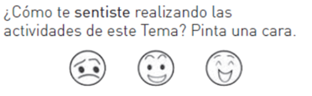

Ticket de salida

